РОССИЙСКИЙ УНИВЕРСИТЕТ ДРУЖБЫ
НАРОДОВ
Факультет физико-математических и естественных
наук
Кафедра теории вероятностей и кибербезопасности
Отчет лабораторной работы 16
Дисциплина: Администрирование сетевых подсистем
Студент: Астахова Марина
Группа: НПИбд-02-23

Тема: Базовая защита от атак типа «brute force»
1
6.1. Цель работы.
Получить навыки работы с программным средством Fail2ban для
обеспечения базовой защиты от атак типа «bruteforce».
1
6.2. Выполнение работы
1
6.2.1. Защита с помощью Fail2ban
На сервере установим Fail2ban
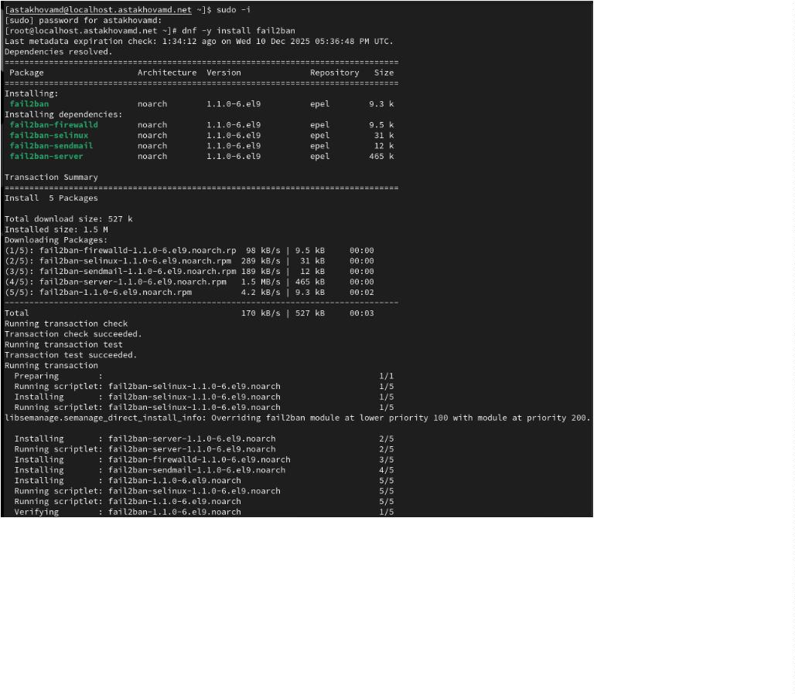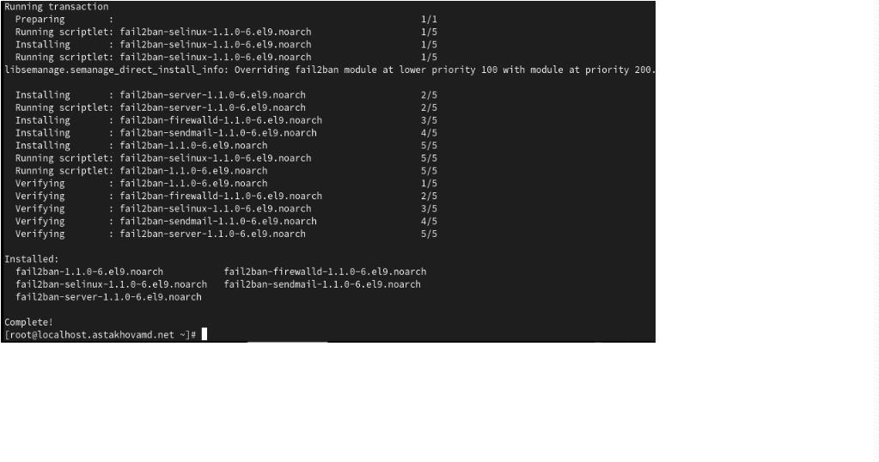

Запустим сервер fail2ban:
В дополнительном терминале запустим просмотр журнала событий
fail2ban:
Создаем файл с локальной конфигурацией fail2ban:
Перезапустим
Посмотрим журнал событий
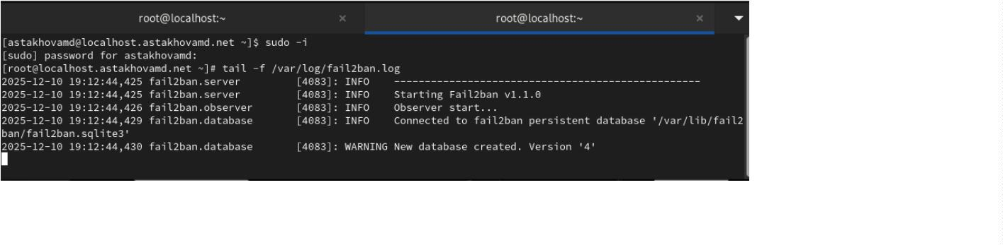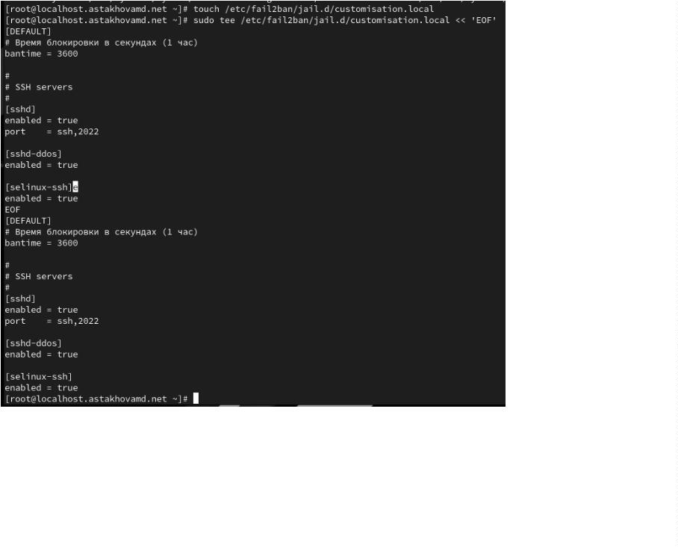

В файле/etc/fail2ban/jail.d/customisation.local включим защиту HTTP:
Перезапустим:
Посмотрим журнал событий:
В файле/etc/fail2ban/jail.d/customisation.local включим защиту почты:
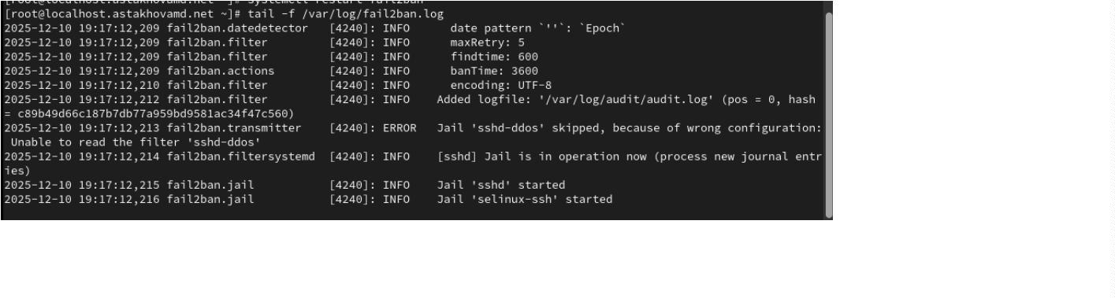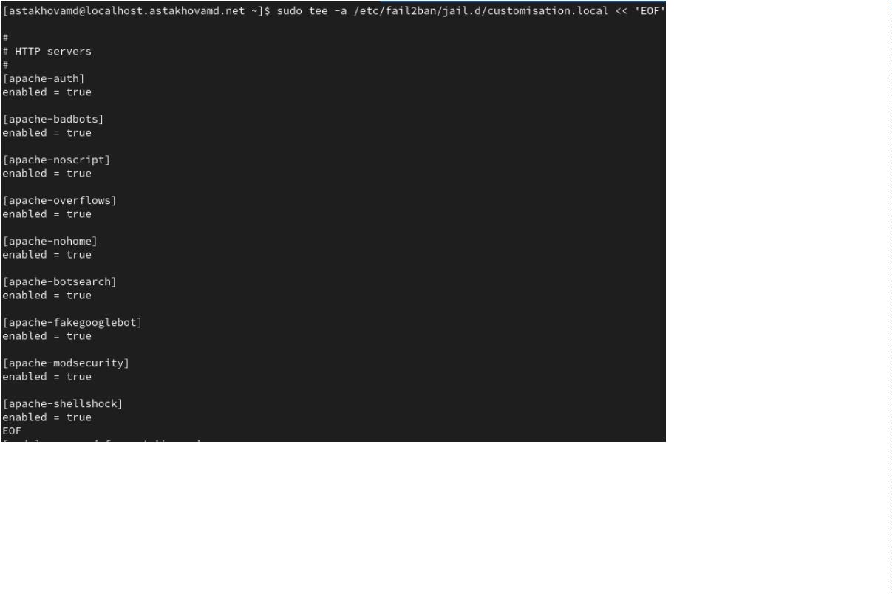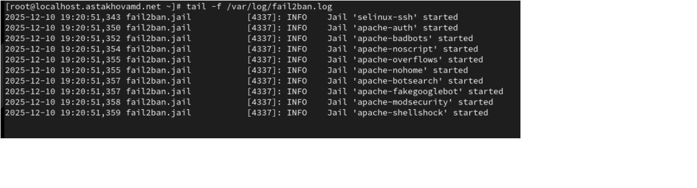

Перезапустим и посмотрим журнал:
1
6.2.2. Проверка работы Fail2ban
Посмотрим статус:
Посмотрим статус защиты SSH
Установим максимальное количество ошибок для SSH, равное 2:
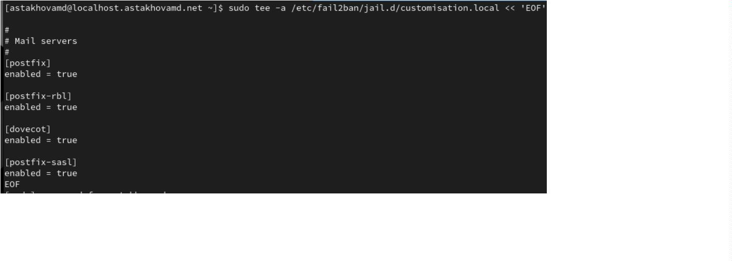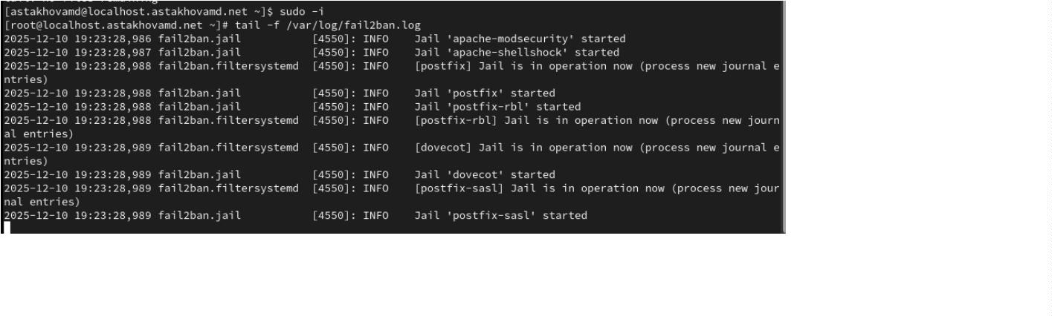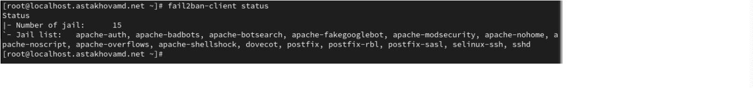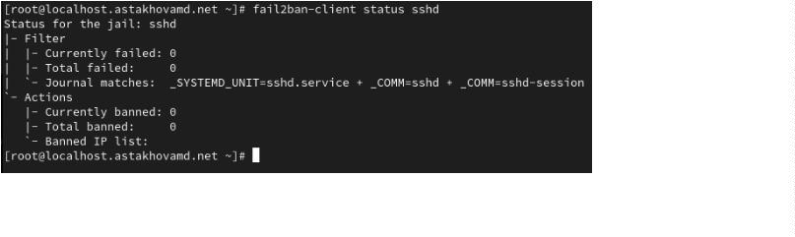

Проверим снятие блокировки:
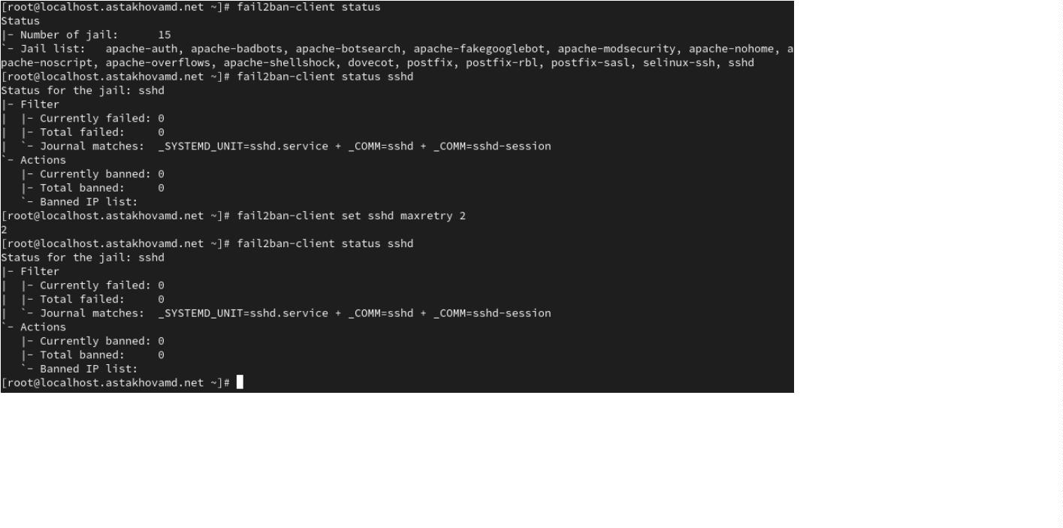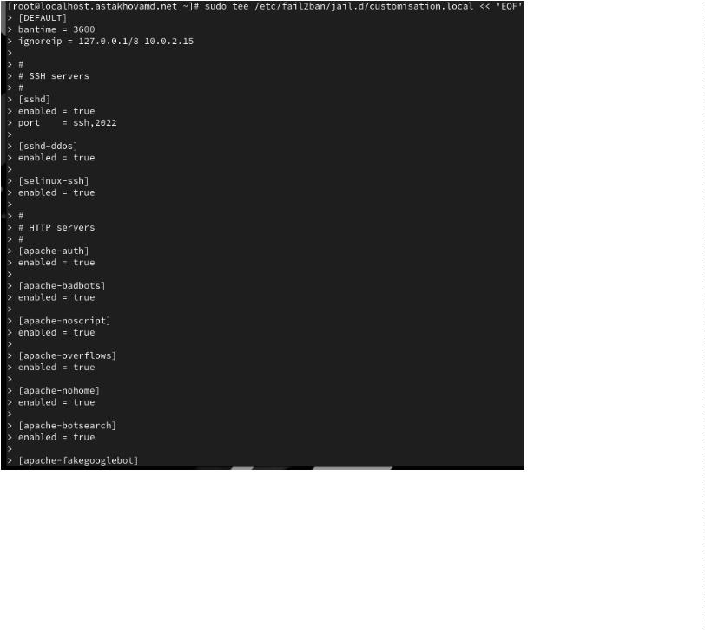

Опять посмотрим журнал:
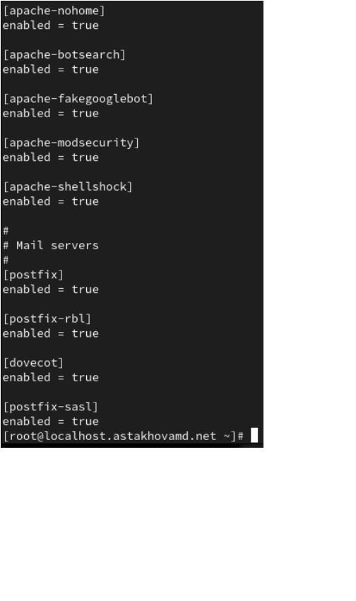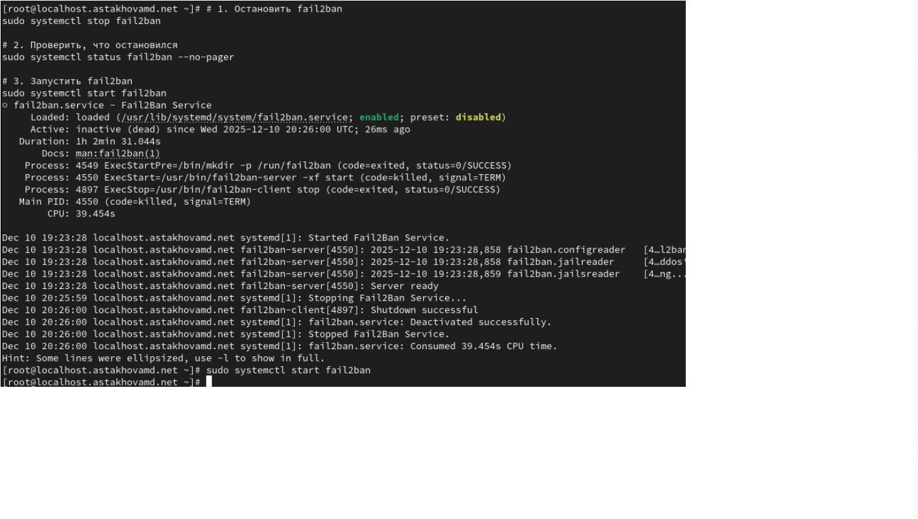

Попытаемся зайти с неправильным паролем и проверить статус защиты
1
6.2.3. Внесение изменений в настройки внутреннего
окружения виртуальных машин
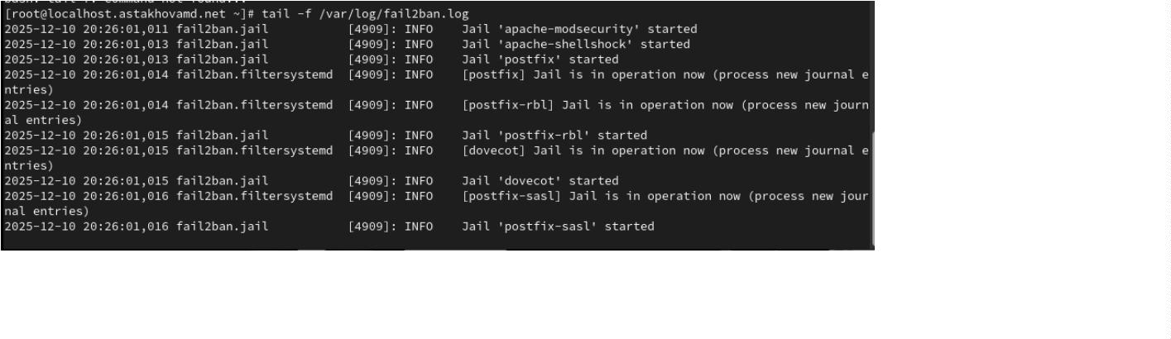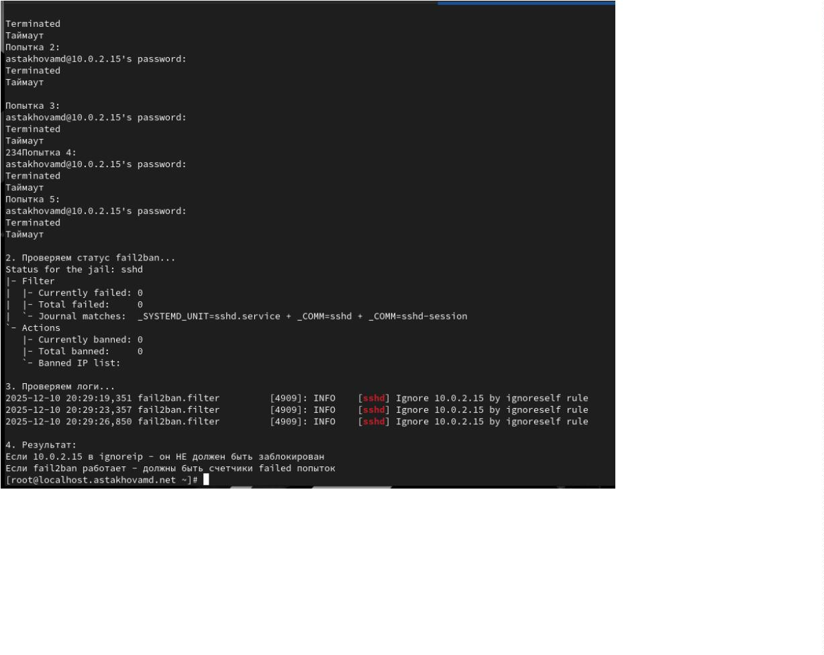

В каталоге /vagrant/provision/server создаем исполняемый файл protect.sh:
Добавим изменения в vagrantfile
1
6.3. Итог работы
Были получены навыки работы с программным средством Fail2ban для
обеспечения базовой защиты от атак типа «bruteforce».
1
6.4 Контрольные вопросы
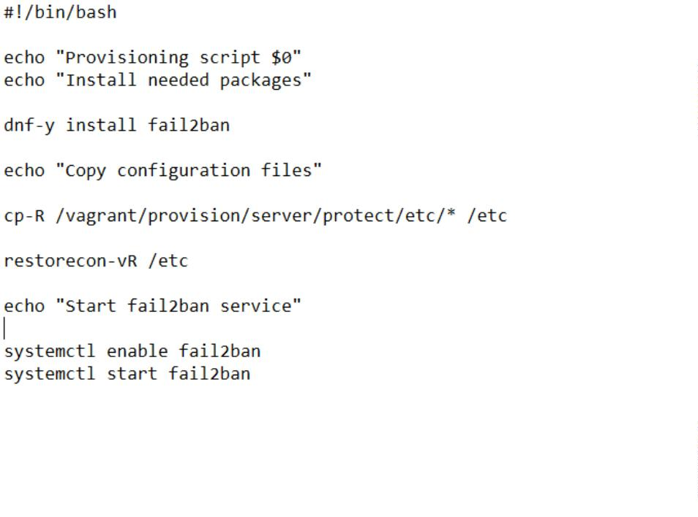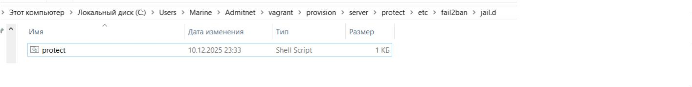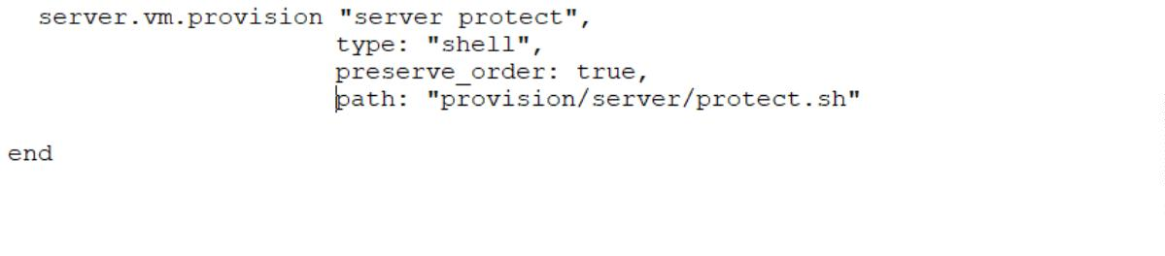

1
. Принцип работы Fail2ban
Fail2ban — это система предотвращения вторжений, которая работает по
следующему принципу:
Логи приложений → Анализ по фильтрам → Обнаружение атак →
Блокировка IP → (опционально) Уведомление
2
. Приоритетность файлов конфигурации
Более приоритетными являются настройки в jail.local.
Порядок приоритета:
1
2
3
4
. /etc/fail2ban/jail.d/*.local
. /etc/fail2ban/jail.local
. /etc/fail2ban/jail.d/*.conf
. /etc/fail2ban/jail.conf
3
. Настройка оповещения администратора
Способ 1: Email уведомления
ini
[
DEFAULT]
destemail = admin@ваш-домен.com
sender = fail2ban@ваш-домен.com
action = %(action_mwl)s # mwl = ban + email с whois + лог
Способ 2: Telegram/Slack
bash
#
Создайте файл действия для Telegram
sudo tee /etc/fail2ban/action.d/telegram.conf << 'EOF'
Definition]
[
actionstart =
actionstop =
actioncheck =

actionban = curl -s -X POST
https://api.telegram.org/bot<BOT_TOKEN>/sendMessage" \
d "chat_id=<CHAT_ID>&text=IP <ip> заблокирован в <name>"
"
-
actionunban =
EOF
Способ 3: Использование mailx
ini
[
DEFAULT]
mta = mailx
destemail = admin@example.com
action = %(action_mail)s
4
. Настройки для веб-службы в /etc/fail2ban/jail.conf
Ini
#
APACHE - аутентификация
[
apache-auth]
enabled = false
# по умолчанию выключено
port
= http,https
# порты для мониторинга
filter = apache-auth
# файл фильтра: /etc/fail2ban/filter.d/apache-
auth.conf
logpath = /var/log/apache2/*error.log # путь к логам
maxretry = 6 # максимум 6 попыток
#
[
APACHE - плохие боты
apache-badbots]
enabled = false
port = http,https
filter = apache-badbots
logpath = /var/log/apache2/*access.log
maxretry = 2
bantime = 172800
# всего 2 попытки
# блокировка на 48 часов (для ботов)

#
[
APACHE - атаки на скрипты
apache-noscript]
enabled = false
port = http,https
filter = apache-noscript
logpath = /var/log/apache2/*error.log
maxretry = 6
#
[
APACHE - переполнение буфера
apache-overflows]
enabled = false
port = http,https
filter = apache-overflows
logpath = /var/log/apache2/*error.log
maxretry = 2
5
. Настройки для почтовой службы в /etc/fail2ban/jail.conf
ini
POSTFIX - основная защита
postfix]
#
[
enabled = false
# по умолчанию выключено
port
= smtp,ssmtp,submission # SMTP порты
filter = postfix
logpath = /var/log/mail.log
maxretry = 6
# фильтр: /etc/fail2ban/filter.d/postfix.conf
# путь к логам почты
#
POSTFIX - SASL аутентификация
postfix-sasl]
enabled = false
[
port
= smtp,ssmtp,submission,imap2,imap3,imaps,pop3,pop3s
filter = postfix-sasl
logpath = /var/log/mail.log
maxretry = 6
#
[
DOVECOT - IMAP/POP3 сервер
dovecot]
enabled = false
port
= pop3,pop3s,imap,imaps # почтовые протоколы
filter = dovecot

logpath = /var/log/mail.log
maxretry = 5
bantime = 1800
# 30 минут блокировки
#
[
SENDMAIL (альтернатива Postfix)
sendmail-auth]
enabled = false
port
= smtp,ssmtp,submission
filter = sendmail-auth
logpath = /var/log/mail.log
6
. Действия Fail2ban при обнаружении атак
Основные действия:
1
2
3
4
5
. Блокировка в firewall (iptables, firewalld, nftables)
. Отправка email
. Выполнение произвольной команды
. Отправка в Slack/Telegram
. Запись в syslog
7
. Получить список действующих правил
#
1. Список активных тюрем
sudo fail2ban-client status
#
2. Подробно о конкретной тюрьме
sudo fail2ban-client status sshd
#
3. Проверить правила firewall
sudo iptables -L -n -v | grep f2b
или для firewalld
sudo firewall-cmd --list-all | grep -A10 "fail2ban"
#
#
4. Все тюрьмы с их фильтрами
sudo fail2ban-client -d | grep "\[" | head –20

8
. Статистика заблокированных адресов
#
1. Общая статистика по всем тюрьмам
sudo fail2ban-client status
#
2. Статистика конкретной тюрьмы
sudo fail2ban-client status sshd | grep -E "(Currently banned|Total
banned|Banned IP list)"
#
3. Логи блокировок
sudo grep "Ban " /var/log/fail2ban.log
sudo grep "Unban " /var/log/fail2ban.log
#
4. Статистика за период
sudo journalctl -u fail2ban --since "today" | grep -E "(Ban|Unban)"
#
5. Утилита fail2ban-stat
sudo fail2ban-stat
9
. Как разблокировать IP-адрес
#
1. Разблокировать конкретный IP в конкретной тюрьме
sudo fail2ban-client set sshd unbanip 192.168.1.100
#
2. Разблокировать несколько IP
sudo fail2ban-client set sshd unbanip 192.168.1.100 192.168.1.101
#
3. Разблокировать во всех тюрьмах
for jail in $(sudo fail2ban-client status | grep "Jail list:" | cut -d: -f2 | tr ',' ' '); do
sudo fail2ban-client set $jail unbanip 192.168.1.100
done
#
4. Сбросить счетчик попыток (без разблокировки)
sudo fail2ban-client set sshd delip 192.168.1.100
#
5. Посмотреть заблокированные IP перед разблокировкой
sudo fail2ban-client status sshd | grep "Banned IP list"

#
6. Полная перезагрузка тюрьмы (сброс всех блокировок)
sudo fail2ban-client reload sshd
#
7. Проверить, что IP разблокирован
sudo iptables -L -n -v | grep 192.168.1.100

